МИНИСТЕРСТВО НАУКИ И ВЫСШЕГО ОБРАЗОВАНИЯ

РОССИЙСКОЙ ФЕДЕРАЦИИ

ПЕНЗЕНСКИЙ ГОСУДАРСТВЕННЫЙ УНИВЕРСИТЕТ

Кафедра САПР

**ОТЧЕТ**

**Лабораторная работа №4**

**по дисциплине “Основы проектной деятельности”**

**на тему: «**Планирование стоимости проекта**»**

Направление подготовки –02.03.03 Математическое обеспечение и администрирование информационных систем

Профиль подготовки – Администрирование информационных систем

Выполнили:

Студенты группы 20ВА1

Талабаев С.В.

Кулаков Д.А

Рыбкин Д.А.

Приняли:

к.т.н., доцент

Шокорова Н.Н.

2022

# Цель работы – закрепить полученный на лекционных занятиях необходимый минимум теоретических знаний на этапе планирования и отработать практические навыки в планировании стоимости проекта.

# Ход работы:

1.Для наших ресурсов расписали стандартную ставку:  
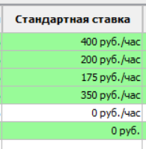

2. Для наших ресурсов расписали ставку сверхурочных:

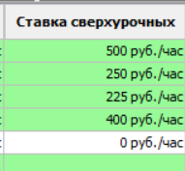

3.Для наших ресурсов расписали затраты на одно использование:

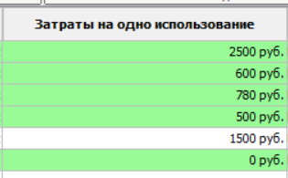

4.Заполнили момент начисление оплаты за работу:

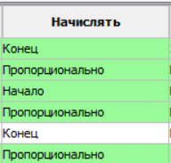

5.Для заполнения всех данных можно открыть меню и заполнить:

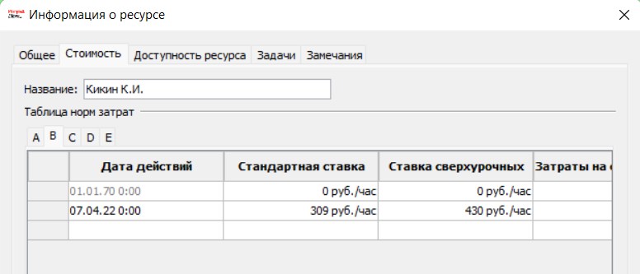

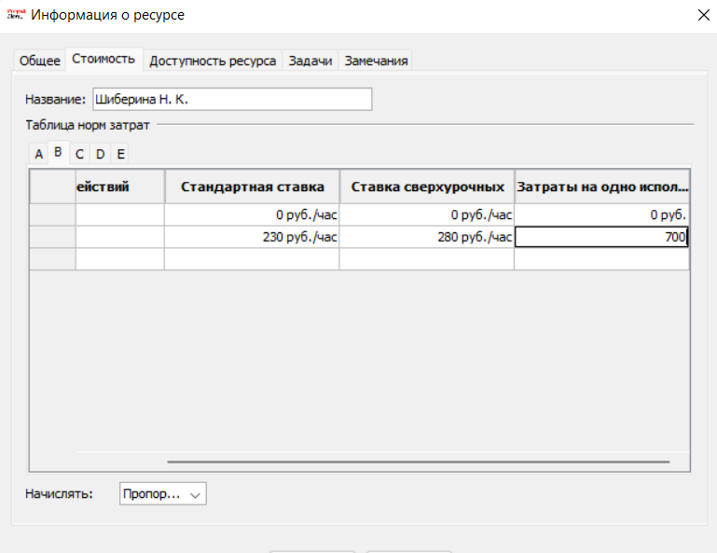

Аналогично с другими ресурсами

**Вывод:** закрепили полученный на лекционных занятиях необходимый минимум теоретических знаний на этапе планирования и отработали практические навыки в планировании стоимости проекта.

**Контрольные вопросы**

**1. Какие типы затрат доступны в ProjectLibre?**

Нормированные затраты ,Затраты на использование ,Фиксированные затраты ,Затратный ресурс, Бюджетный ресурс.

**2. Что понимается под нормированными затратами?**

Нормированные затраты – затраты, которые рассчитываются на основе ставок оплаты, указанных для ресурса, а также объёма работ, выполняемых этим ресурсом.

**3. Что понимается под затратами на использование?**

Затраты на использование – затраты, возникающие каждый раз при использовании ресурса, т.е. один раз для каждой выполненной задачи, которой назначен данный ресурс. Затраты на использование не зависят от того, сколько времени ресурс тратит на исполнение задачи.

**4. Что понимается под фиксированными затратами?**

Фиксированные затраты – затраты, которые определяются для задачи, а не для ресурса. Фиксированные затраты остаются неизменными независимо от длительности задачи или объёма работ, выполняемых ресурсом в рамках данной задачи.

**5. Что понимается под затратным ресурсом?**

Затратный ресурс – ресурс, с помощью которого можно накапливать разовые или регулярные затраты, относящиеся к задаче. Затратные ресурсы могут включать в себя затраты на авиаперелет и проживание. Обычно это разовые затраты в рамках задачи, хотя в жизненном цикле задачи может содержаться несколько записей по такому ресурсу.

**6. Что понимается под бюджетным ресурсом?**

Бюджетный ресурс – ресурс, который применяется к проекту в целом (назначается суммарной задаче проекта). Бюджетные ресурсы отражают максимальный планируемый объем используемых проектом денежных средств, работ или материалов в заданных единицах, но не являются ограничением с точки зрения программы. Реальные затраты по проекту могут превысить бюджет. Бюджетный ресурс дает возможность сравнивать плановые показатели с текущими затратами, что помогает отслеживать финансовую надежность проекта.

**7. Как в ProjectLibre определяется стоимость ресурсов?**

Стоимость ресурсов определяется на вкладке Стоимость диалогового окна Информация о ресурсе. На этой вкладке в разделе Таблица норм затрат расположены пять таблиц, в которых указывается Стандартная ставка ресурса, Ставка сверхурочных и Затраты на одно использование.

**8. Какие существуют схемы начисления затрат?**

Для проекта существует три схемы начисления затрат: предоплата (В начале), оплата по факту завершения (По окончании) или оплата по мере выполнения работ (Пропорциональное).

**9. Как в ProjectLibre указать фиксированные затраты на задачи?**

Для ввода Фиксированных затрат добавьте соответствующее поле, например, в представлении Использование задач

**10.Как ProjectLibre осуществляется планирование выплат по заработной плате?**

Далее в проекте создаётся задача Выдача заработной платы, длительностью 1 день, на которую назначаются все сотрудники, получающие зарплату, с выбором нужной таблицы норм затрат. Задача помещается на дату выдачи зарплаты с помощью связей или ограничений. В результате в проекте будут учтены затраты на выплату заработной платы сотрудникам, запланированные на определенные даты.

**11. Как ProjectLibre осуществляется планирование расходов?**

Для внесения в план проекта информации о планируемом поступлении денежных средств нужно создать Веху и указать сумму поступления в качестве Фиксированных затрат задачи с отрицательным знаком.

**12.Как ProjectLibre производится учет выплат штрафов?**

Для этого создайте трудовой ресурс Штраф за задержку .Установите значение стандартной ставки 0 р./день для периода с даты начала проекта и ставку 500 р./день, начиная с даты, выпадающей на 8-й день реализации проекта